La critique dormante

Dans le cadre d'un projet de la maison de la danse mené par Mme Gallen, professeure documentaliste et M. Pollice, professeur de français, les élèves de 507 se sont rendus le mardi 12 janvier 2010 à la Croix Rousse pour regarder le spectacle de '' la Belle au bois dormant '', interprété par Nasser Martin-Gousset.

C’est une adaptation de '' la Belle au bois dormant '' sous une forme plus mouvementée que le film classique que nous connaissons.

Il était une fois l'histoire d'un roi qui a dû choisir une reine entre deux femmes. Quand il fit son choix, l'autre femme délaissée, toute triste, se métamorphose en sorcière. Un jour, le roi et la reine eurent une fille et voilà que la sorcière lui jeta un sort qui disait : « quand elle atteindra les seize ans elle se piquera le doigt sur un fuseau et elle en mourra. » Sa mère, qui était une fée, ne put pas contrer totalement le sort mais elle dit : « quand elle se piquera le doigt sur un fuseau, elle s'endormira pendant cent ans et tout le royaume avec elle. »

(Pendant l'ellipse des seize années de la Belle, Nasser Martin-Gousset fit rentrer des chansons rock, dynamique, des douces et des sensibles ce qui peut toucher le public à certains moment ou le faire rire à d’autres.)

Et voilà seize ans passés, tout le monde oublia le sortilège et la Belle se piqua le doigt sur un fuseau et tomba dans un profond sommeil avec le royaume.

Un beau jour, la sorcière aperçut le prince qui venait voir la princesse. Elle l'ensorcela et fit de lui une marionnette à ses ordres. Le prince réussit à contrer le sort et tua la sorcière. A ce moment-là, il vit la princesse endormie (duo avec le prince qui faisait danser la princesse endormit) puis il lui fit un baiser et la princesse se réveilla et tout le royaume aussi (duo du prince et de la princesse réveillés).

Voilà que Nasser Martin-Gousset a mis en chansons le moment où le roi discute avec le prince, et le moment du mariage où tout le monde dansaient et chantaient.

J'ai beaucoup aimé ce spectacle tout d'abord parce que les chansons sont très jolies à écouter, ensuite parce que l'histoire sort du classique que nous connaissons (plus tendance), enfin parce que les chorégraphies sont très bien interprétées.

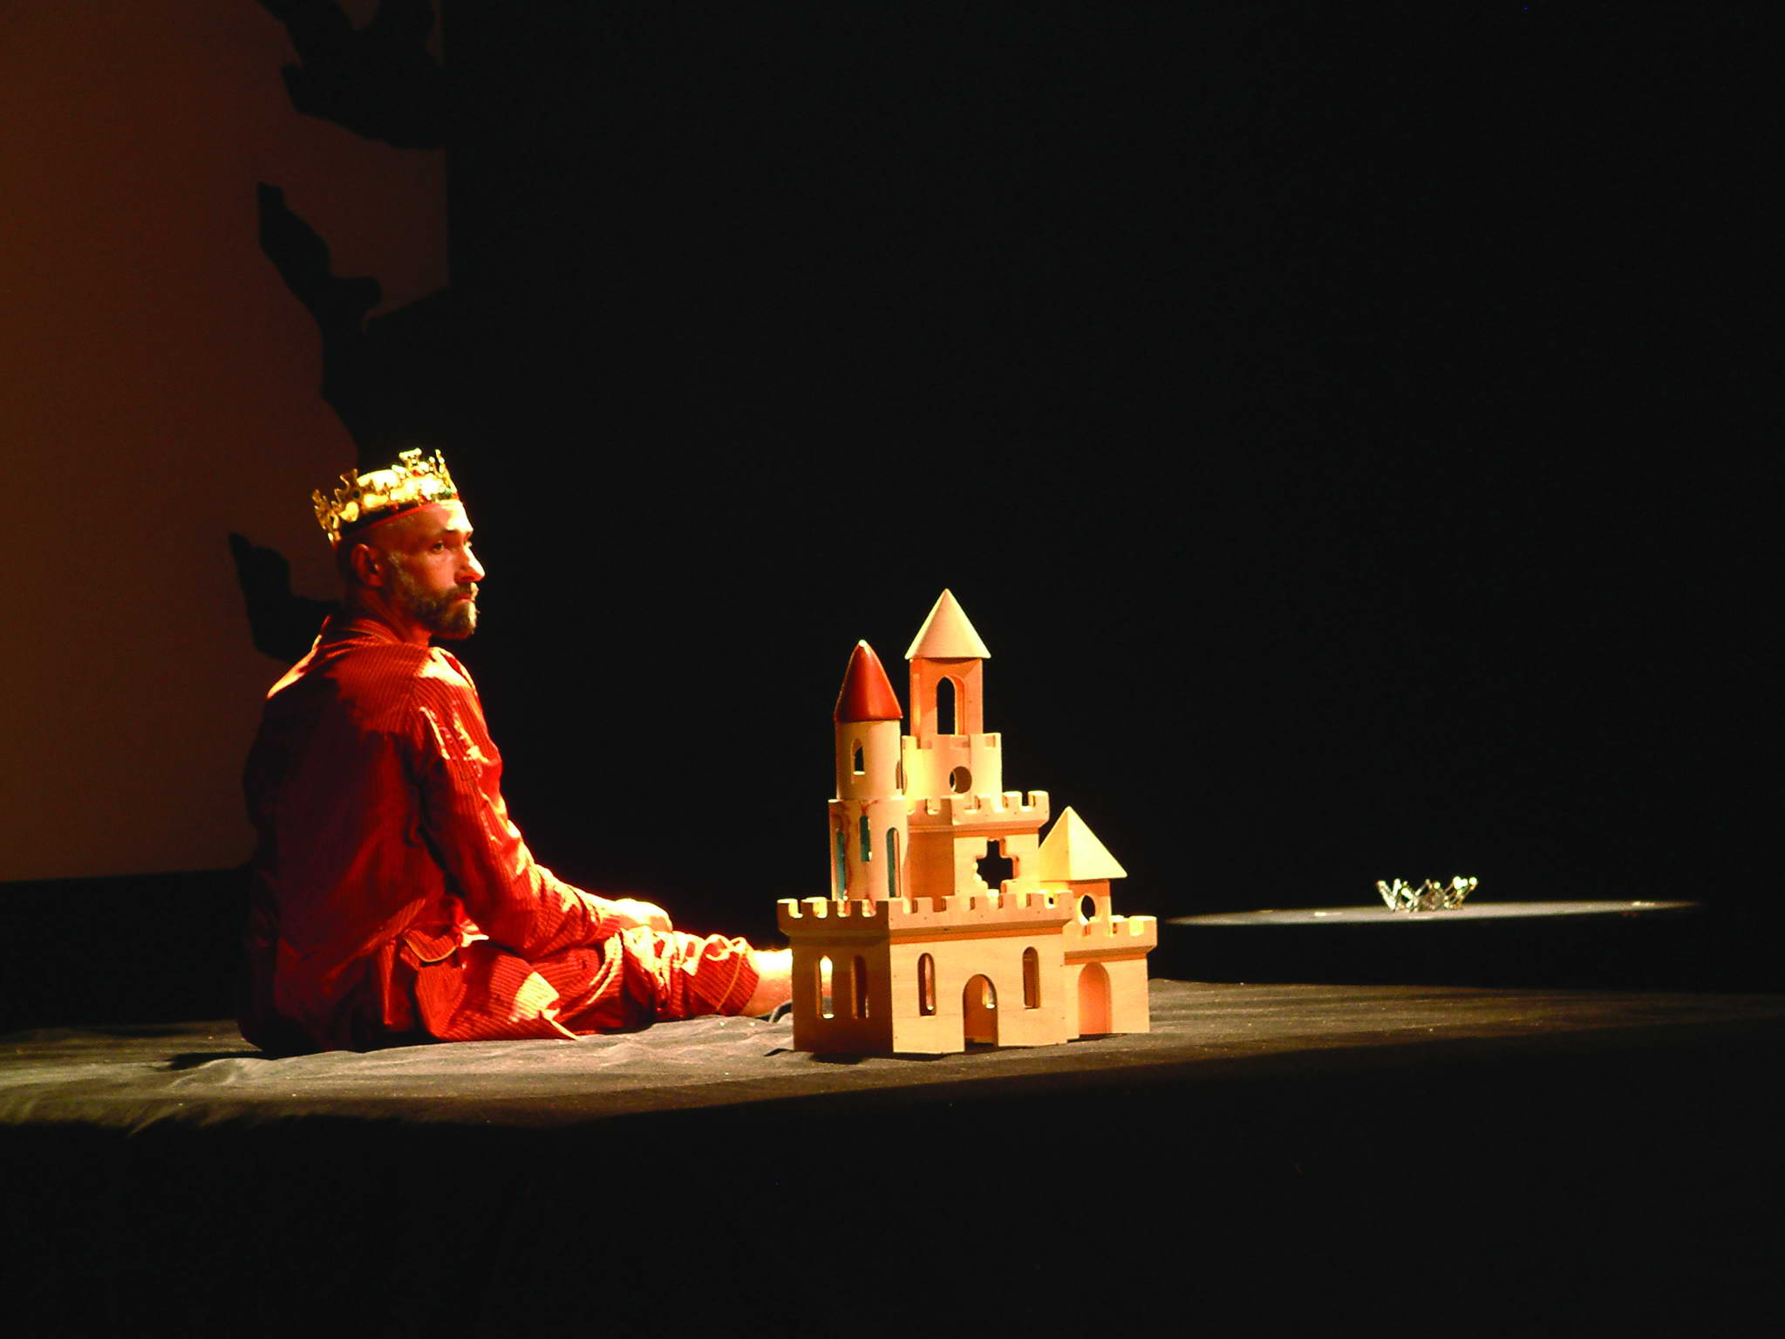

Photo de Arnaud Vasseur

